2017年10月高等教育自学考试全国统一命题考试

操作系统试卷

(课程代码02326)
本试卷共6页，满分100分，考试时间150分钟。
考生答题注意事项：
1·本卷所有试题必须在答题卡上作答。答在试卷上无效，试卷空白处和背面均可作草稿纸。
2·第一部分为选择题。必须对应试卷上的题号使用2B铅笔将“答题卡”的相应代码涂黑。
3·第二部分为非选择题。必须注明大、小题号，使用0.5毫米黑色字迹签字笔作答。
4．合理安排答题空间，超出答题区域无效。

第一部分选择题
一、单项选择题：本大题共20小题，每小题1分，共20分。在每小题列出的备选项中只有一项是符合题目要求的。请将其选出。
1·批处理操作系统按照用户预先规定好的步骤控制作业的执行，无须人为干预，实现了计算机操作的
A·网络化 B．智能化 C．实时化 D．自动化
2．下列不是输入输出设备的是
A·磁盘 B．键盘 C．鼠标 D．显示器
3．主存储器的编址单位是
A·字节 B．字 C．块 D．比特
4.下列关于用户程序与系统调用之闯的关系，正确的是
A．系统调用是用户程序的一部分
B.系统调用程序在目态下执行，而用户程序在管态下执行，二者不能互相调用
C.系统调用结束后需要通过访管指令返回到用户程序
D．用户程序可以通过访管指令调用系统调用程序
5．进程调度主要负责的工作是
A.选一作业进入内存 B．选一进程占用CPU
C.建立一进程 D．撤销一进程
6．进程控制块是描述进程状态和特性的数据结构，一个进程
A．可以有多个进程控制块 B．可以和其他进程共用一个进程控制块
C．可以没有进程控制块 D．只能有惟一的进程控制块
7．终端用户的注册过程就是对终端作业的
A．作业调度 B．进程调度 C．中级调度 D．内存调度
8．下列进程调度算法中，可能会出现进程长期得不到调度的情况是
A．抢占式动态优先权法 B．抢占式静态优先权法
C．时间片轮转调度算法 D．非抢占式动态优先权法
9．在计算机存储体系中，处理器不能直接访问的是
A．寄存器 B．主存储器
C．辅助存储器 D．高速缓冲存储器
10．把逻辑地址转换成物理地址的过程称为
A．地址分配 B．地址转换 C．地址保护 D．内存扩充
11．在可变分区存储管理中，某一作业完成后，系统收回其主存空间，并与相邻空闲区
合并，为此需修改空闲区表，造成空闲区数减2的情况是
A．无上邻空闲区，也无下邻空闲区 B．有上邻空闲区，但无下邻空闲区
C．有下邻空闲区，但无上邻空闲区 D．有上邻空闲区，也有下邻空闲区
12．若处理器有32位地址，则它的虚拟地址空间为
A．2GB B．4GB C．100GB D．640GB
13．UNIX系统采用的目录结构是
A．一级目录结构 B．二级目录结构
C．树形目录结构 D．位示图结构
14．操作系统中设计文件系统的主要目的是为用户提供
A．数据输入输出功能 B．文件共享功能
C．“按名存取”的功能 D．信息更新功能
5．下列技术中，可用于为用户提供虚拟设备、提高独占设备利用率的技术是
A．斯普林技术 B．缓冲池技术
C．通道技术 D．双缓冲技术
16．在具有通道的计算机系统中，用来存放当前启动外围设备时要求通道执行的通道程序首地址的是
A．通道命令字 B．通道状态字
C．通道地址字 D．程序状态字
17．并发进程失去封闭性，是指
A．多个相对独立的进程以各自的速度向前推进
B．并发进程的执行结果与速度无关
C．并发进程执行时，在不同时刻会发生错误
D．并发进程共享变量，其执行结果与速度有关
18．计算机操作系统中，P、V操作的信号量S初值为2，若当前值为-1，则表示等待的进程数是
A．3个 B．2个
C．1个 D．0个
19．银行家算法可以
A．避免死锁 B．预防死锁
C．检测死锁 D．解除死锁
20．设系统有一类数量为M的独占性资源，系统中N个进程竞争该类资源，每个进程对资源的最大需求为W。下列关于M、N、W的取值，系统可能发生死锁的是
A．M=3；N=2；W=2 B．M=3；N=2；W=3
C．M=7．N=-3；W=3 D．M=10；N=3；W=4
二、多项选择题：本大题共5小题，每小题2分，共10分。在每小题列出的备选项中至少有两项是符合题目要求的。请将其选出，错选、多选或少选均无分。
21．批处理多道系统能较好地提高计算机系统的工作效率，理由包括
A．可提高处理器的利用率 B．可充分利用计算机系统的资源
C．使系统单位时间内的处理能力得到提高 D．有利于提高系统的吞吐量
E．用户可直接干预作业的执行
22．进程的基本属性有
A．动态性 B．封闭性
C．顺序性 D．异步性
E．并发性
23．在UNIX页式虚拟存储管理中，把进程的地址空间分成了三个区段，’苦们是
A．缓冲区段 B．系统区段
C．程序区段 D．控制区段
E．数据区段
24．下列关于设备管理的叙述中，正确的有
A．计算机系统为每台设备确定一个绝对号
B．用户可以对自己需要使用的若干台同类设备确定一个绝对号
C．用户申请分配设备时使用设备的绝对号
D．用户用“设备类、相对号’’来提出使用设备的要求
E．用户程序中所指定的设备可与实际能占用的设备无关
25．一个飞机航班售票系统有3个售票处，每个售票处每次处理时间不确定，每个售票
处通过终端访问系统的公共数据区，设数据区有票数10。当各售票处分别有2位旅
客买票，在没有并发控制机制时，余票数可能是
A．3 B．4
C．5 D．6
E．7

第二部分非选择题
三、填空题：本大题共7小题，每小题2分，共14分。
26．操作系统为用户提供两种类型的使用接1:1使用计算机系统，分别是______和_____。
27．从资源管理的角度看，操作系统的功能可分为________、存储管理、文件管理和设备管理四部分。
28．在UNIX系统的各个寄存器中，程序计数器寄存器用来存放________，当出现某个中断事件时，程序计数器寄存器中当前的值就是被中断程序的________。
29．从对文件信息的存取次序考虑，在对文件存取时，可以采用的文件存取方式有________和________两种。
30．在一页式存储管理系统中，页表内容如题30表所示。若页的大小为4K，则地址转换机构将逻辑地址0转换成物理地卅 。
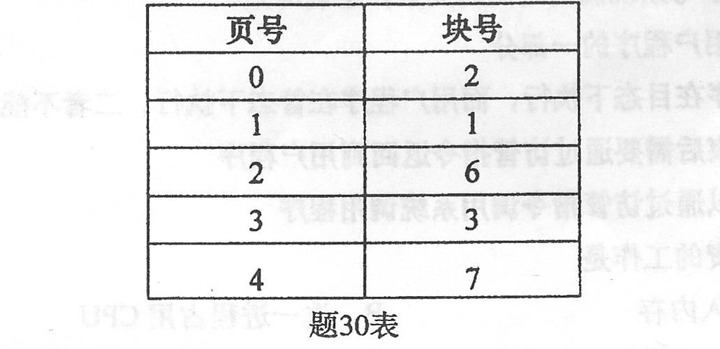
31．I/O中断事件一般分为两大类，即________和________。
32．哲学家进餐阿题中，因为资源的分配策略以及进程的执行速度，系统会产毕_______。
四、简答题：本大题共5小题，每小题4分，共20分。
33．当每个程序在主存中占一个连续的存储空间时，系统使用哪两个寄存器来实现存储保护?当处理器在目态下执行程序时，对每一个访问主存空问的地址都要进行核查，请写出访问地址与这两个寄存器值之间的关系。
34．筒述文件保密的含义以及常用的文件保密措施。
35．设一移动头磁盘系统，共有200个磁道，编号为O～199。磁盘请求队列中是一些随机请求，它们按照到达的次序分别处于110、180、32、115、15、120、60、70号磁道上，当前磁头在50号磁道上，并向磁道号增加的方向移动。求在下列移臂调度算法下的服务顺序和磁头移动道数：(1)先来先服务调度算法；(2)单向扫描调度算法。
36．请分别从资源分配、创建速度、通信、并行执行效率的角度筒述多线程技术的优势。
37．防止死锁发生时可采用什么策略来使循环等待资源的条件不成立?这个策略如何应用到5个哲学家就餐问题中?
五、综合题：本大题共4小题。每小题9分，共36分。
38．假定在单CPU条件下有下列要执行的作业：
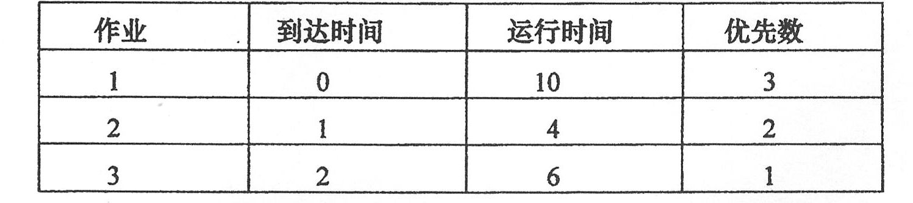
忽略设备工作时问和系统进行调度的时间。
(1)若作业调度采用先来先服务算法，各个作业的周转时间是多少?平均周转时间是多少?
(2)若作业调度采用非抢占式优先级调度算法(优先数大的优先级低)，各个作业的周转时间是多少?平均周转时间是多少?
39．设某进程访问内存的页面按照以下序列：1，2，3，6，4，7，3，2，1，4，7，5，6，5，2，1。当进程分得的页面数为4的时候，分别计算下列置换算法的缺页数。要求写出详细计算过程。 (初始主存为空)
要求：(1)最近最久未使用调度算法(LRt0。
(2)先进先出调度算法(FIFO)。
(3)最佳调度算法(OPT)。
40.莱用户文件共500个逻辑记录，每个逻辑记录的长度为320个字符，现拟将该文件以顺序结构存放到磁带上。磁带的记录密度为800字符／英寸，块与块之间的间隙为0.6英寸。试问：
(1)不采用记录成组操作时磁带空间的利用率是多少?
(2)采用记录成组操作且块因子为8时，磁带空间的利用率是多少?
(3)采用记录成组操作且块因子为8时，若把第9个逻辑记录读入到用户区的1500
单元开始的区域，请写出完成该要求的主要过程。
41·四个进程A、B、C、D都要读一个共享文件F，系统允许多个进程同时读文件F。但限制是进程A和进程C不能同时读文件F，进程B和进程D也不能同时读文件F。为了使这四个进程并发执行时能按系统要求使用文件，现用PV操作进行管理，
请回答下面的问题：
(1)如何定义信号量及初值?
(2)在下列程序的序号处填上适当的P、V操作，以保证它们能正确地并发工作。
